בנק ישראל  דוברות והסברה כלכלית |  | ‏ירושלים, ג' באדר ב' התשע"ד  ‏‏5 במרץ 2014
קטע מתוך הדוח השנתי של בנק ישראל שיתפרסם בקרוב:
האם התעסוקה בענפי היצוא תנודתית יותר מהתעסוקה בענפים שעיקר פעילותם בשוק המקומי?

תהליך הגלובליזציה הביא לגידול ניכר בהיקף הסחר הבין-לאומי ולהתמחות של משקים בענפים שונים על יסוד יתרונם היחסי. כתוצאה מכך מתרחשות תמורות בהרכב הענפי של התעסוקה במשק: הענפים החשופים ליבוא מצטמקים, גורעים משרות ומפטרים עובדים, בשעה שענפי היצוא מתרחבים, יוצרים מקומות עבודה וקולטים עובדים חדשים. כאשר הענפים המייצאים מרחיבים את חלקם בתעסוקה, הדבר חושף את שוק העבודה לזעזועים חיצוניים ועלול להגדיל את התנודתיות בתעסוקה במשק ולסכן את היציבות התעסוקתית של עובדים רבים.
להבדיל מענפים בלתי סחירים (השירותים המקומיים, המסחר וענף הבנייה), שפעילותם מושפעת בעיקר מגורמים מקומיים, פעילותם של ענפי היצוא מושפעת הן מגורמים מקומיים והן מגורמים חיצוניים, לעיתים בלתי צפויים: ביקושים מחו"ל, שינויים בתנאי הסחר ושינויים בשערי החליפין. ריבוי הגורמים המשפיעים על ענפי היצוא מגביר את תנודתיות הייצור בהם. לעומת זאת, בענפים המייצרים מוצרי צריכה בסיסיים שמרביתם מיועדת לשוק המקומי, תנודתיות התפוקה פחותה, בשל החלקת התצרוכת של משקי הבית שממתנת את הפגיעה בעת מיתון. ניתן ללמוד על כך מלוח ה'-1, המציג מדד לתנודתיות הייצור במבחר של ענפי תעשייה.
לוח ה'-1
מדד לתנודתיות הייצור¹ בענפי תעשייה נבחרים, 1996 עד 2012
ענף כלכלי (לפי הסיווג הענפי 1993) | מדד התנודתיות
ענפי יצוא:
תעשיית הכימיקלים התעשייתיים והדשנים (ענפים 241-240) | 0.747
תעשיית התרופות (ענף 245) | 0.912
תעשיות האלקטרוניקה והמנועים החשמליים (ענפים 34-31) | 0.333
ענפים שעיקר תפוקתם נועד לשוק המקומי:
תעשיית מוצרי המזון, המשקאות והטבק (ענפים 16-14) | 0.029
תעשיית הטקסטיל, ההלבשה ומוצרי העור (ענפים 19-17) | 0.094
. ¹סכום ריבועי הסטיות מהמגמה ארוכת הטווח
המקור: הלשכה המרכזית לסטטיסטיקה ועיבודי בנק ישראל.

התנודתיות בייצור אמורה להיתרגם לתנודתיות בתעסוקה, ולכן נצפה כי השינויים במצבת כוח האדם בענפים המייצאים יהיו תכופים ונרחבים יותר מהשינויים בענפים הבלתי סחירים. גם התיאוריה שפיתחו Bhagwati and Dehejia (1994) ו-Bhagwati (1998) צופה זאת. לפי תיאוריה זו, ירידה בעלויות ההובלה, עלייה במהירות התקשורת, והתפתחות מהירה של טכנולוגיה, יצרו כלכלה גלובלית ששולי הרווח בה צרים מאוד. יתר על כן, יצואנים אינם יכולים להסתמך על סיוע ממשלתי, כי מתחריהם בעולם רגישים לכך שמדינות מפעילות הגנה מוסדית על יצרנים בתחומיהן והם דורשים לכבד את עקרונות הסחר ההוגן. כתוצאה מכך, משק יכול לאבד או להשיג, כמעט בן רגע, יתרון יחסי בכל מוצר. החוקרים מכנים את התופעה "יתרון יחסי קלידוסקופי" ("kaleidoscopic comparative advantage") וטוענים שהיא עלולה ליצור תנודתיות מוגברת בתעסוקה.
הניתוח שלהלן משווה בין תנודתיות התעסוקה בענפי היצוא העיקריים של המשק הישראלי לבין שאר ענפי התעשייה והשירותים במגזר העסקי. היצוא הישראלי מרוכז ברובו בענפי הטכנולוגיה העילית,: היצוא שלהם מהווה למעלה מ-40% מסך היצוא של סחורות ושירותים, ללא יהלומים. לנוכח זאת, ומאחר שענפי הטכנולוגיה העילית נתקלים בקושי בגיוס עובדים מתאימים ולעיתים נדרשים להשקיע בהכשרתם, עולה חשיבותו של שימור העובדים. לכן נצפה כי חלק מהתאמת התשומות בענפים אלה תתבצע דרך שינויים בשעות העבודה ולא במספר המועסקים. כך היה במשבר של 2008—2009: חברות רבות עברו לארבעה ימי עבודה בשבוע, תוך פגיעה בשכר העובדים, במטרה להימנע מפיטוריהם.
עם זאת, כאשר מנתחים את נתוני התעסוקה בענפי היצוא הבולטים בהשוואה לענפים שעיקר פעילותם בשוק המקומי, מוצאים כי במשך כל השנים הנחקרות הייתה התעסוקה בענפי היצוא תנודתית יותר, במובן זה שהיא התאפיינה בסטיות גדולות יותר מהמגמה ארוכת הטווח. הניתוח מבוסס על חלוקה של ענפי המגזר העסקי לארבע קבוצות: ענפי היצוא הבולטים בתעשייה, ענפי תעשייה שעיקר פעילותם בשוק המקומי, ענפי היצוא הבולטים בשירותים העסקיים, ושירותים עסקיים שעיקר פעילותם בשוק המקומי, כולל מסחר. הניתוח מבוסס על נתונים רבעוניים על מספר המועסקים ועל הממוצע השבועי של שעות העבודה למועסק במשרה מלאה, ונתונים אלה מחושבים מתוך סקרי כוח האדם לשנים 1996—2011.
הניתוח מלמד כי בהשוואה לענפים שעיקר פעילותם בשוק המקומי, ענפי היצוא הבולטים התאפיינו במשך כל התקופה הנידונה בתנודתיות גבוהה יותר בתשומות העבודה, בהתאם לתנודתיות הגבוהה הקיימת בייצור (ראו לוח ה'-1). בתעשייה הפער בתנודתיות נובע בעיקר מתנודתיות במספר המועסקים; בשירותים לעומת זאת הן מספר המועסקים והן ממוצע שעות העבודה למועסק במשרה מלאה תנודתיים הרבה יותר מהנתונים המקבילים בענפים שעיקר פעילותם בשוק המקומי (איור ה'-1). נראה כי הענפים המייצאים ניחנים בכושר הסתגלות לשינויים בסביבה הכלכלית וביכולת להגיב אליהם במהירות, וזאת בזכות גמישות התעסוקה בהם. יש לציין כי חלק מהחברות הגדולות בענפי היצוא הבולטים – כמו למשל "טבע", "אינטל", "מוטורולה", "צ'קפוינט", "אמדוקס" וכו' – הן חברות רב-לאומיות. מחקר שהשתמש בנתוני המיקרו של חברות ב-11 מדינות אירופיות הסיק, כי חברות רב-לאומיות נוטות להתאים את התעסוקה מהר יותר מחברות מקומיות (Barba Navaretti et al., 2003). בשירותים שעיקר פעילותם בשוק המקומי קיימת תנודתיות מזערית במספר המועסקים, והדבר עולה בקנה אחד עם ההשערה שהביקוש לשירותים בלתי סחירים יציב יותר ומחזורי פחות מהביקוש למוצרי תעשייה.
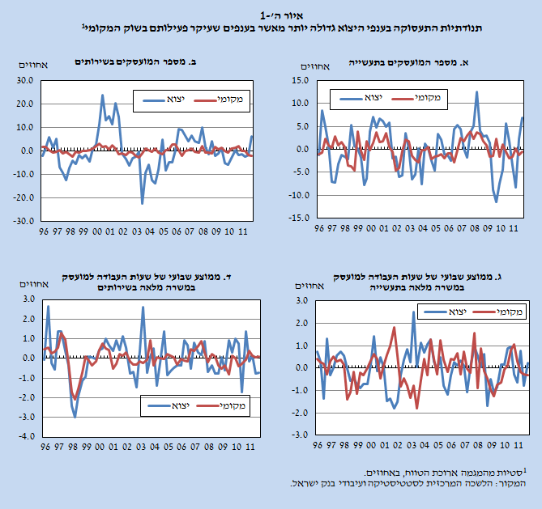
למרות תנודתיותה של התעסוקה בענפי היצוא, מצבם התעסוקתי של המועסקים בענפים הללו יציב יותר בהשוואה לזה של שאר המועסקים במגזר העסקי. ראשית, ההסתברות להישאר מועסקים ברבעון העוקב גבוהה בענפי היצוא יותר מאשר בענפים שעיקר פעילותם בשוק המקומי (איור ה'-2א'). שנית, ההסתברות להיפלט מתעסוקה לאבטלה בין שני רבעונים עוקבים נמוכה בענפי היצוא יותר מאשר בשאר הענפים, למעט המשבר של 2008—2009, שעיקר פגיעתו היה דווקא ביצוא (איור ה'-2ב'). ממצאים אלה אינם מעידים בהכרח שעובדים נשארו באותו מקום עבודה, שכן סקר כוח אדם נערך בתדירות נמוכה (רבעונית) ואינו לוכד את המקרים שבהם עובדים מאבדים ומוצאים מקום עבודה תוך אותו רבעון.
נראה כי הדינמיות של הענפים המתקדמים, ועמה ההתרחבות המהירה יחסית של התעסוקה בהם, מאפשרות לאלה שאיבדו את מקום עבודתם לשוב למעגל התעסוקה תוך זמן קצר יחסית. נוסף על כך, תכונות אישיוֹת מסוימות של המועסקים בענפי היצוא, ובפרט רמת ההשכלה הגבוהה שלהם, מסייעות לפרטים אלה לחפש ולמצוא עבודה במהירות וכך לשמור על רצף התעסוקה. שיעור האקדמאים בקרב המועסקים בענפי היצוא הבולטים יותר מכפול משיעורם בענפים שעיקר פעילותם בשוק המקומי; מספר שנות הלימוד הממוצע בענפי התעשייה המייצאים גבוה בשנתיים בהשוואה לענפי התעשייה המקומיים, ובענפי השירותים המייצאים הוא גבוה ב-2.6 שנים בהשוואה לענפי השירותים המקומיים.
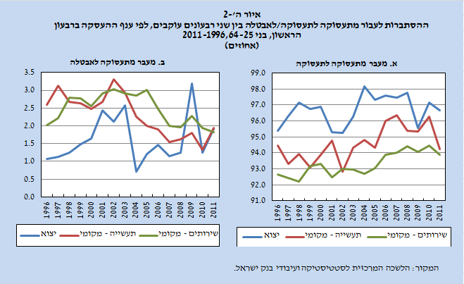
כדי לוודא שהיציבות התעסוקתית בקרב המועסקים בענפי היצוא נובעת מהמאפיין הייחודי של ענפים אלה, אנו מנכים את השפעותיהם של הרבה גורמים אחרים (fixed effects) שיכולים להשפיע על הצלחתם של הפרטים לשמור על רצף תעסוקתי. לשם כך אנו אומדים באמצעות רגרסיה לוגיסטית את ההסתברויות להישאר בתעסוקה ולהיפלט לאבטלה כפונקציה של מגדר, רמת השכלה, מצב משפחתי, גיל, אזור מגורים, יבשת לידה, הימצאותם של ילדים בני 0—14 במשק הבית, דת, עלייה בשנות התשעים ואילך, וכמובן העסקה באחת משלוש קבוצות הענפים. התוצאות מלמדות כי גם לאחר שמנטרלים גורמים קבועים, ובפרט את השכלת העובדים, למועסקים בענפי היצוא יש הסתברות גבוהה יותר להישאר מועסקים ברבעון העוקב, והסתברות נמוכה יותר להיפלט מתעסוקה, מאשר למועסקים בענפים שעיקר פעילותם בשוק המקומי. ההסתברות של המועסקים בענפי היצוא להישאר מועסקים ברבעון העוקב גבוהה, בהתאמה, בכ-70% ובכ-50% מהנתון המקביל בקרב המועסקים בשירותים ובתעשייה שעיקר פעילותם בשוק המקומי. לעומת זאת, ההסתברות להיפלט לאבטלה בתעשייה ובשירותים שעיקר פעילותם בשוק המקומי גבוהה בכ-50% מהנתון המקביל בענפי היצוא.

רשימת מקורות:
Bhagwati, J. (1998), "Trade and Wages: a Malign Relationship?" in S. Collins (ed.), Imports, Exports, and the American Worker, Washington, DC: Brookings Institution Press.
Bhagwati, J. and V. Dehejia (1994), "Free Trade and Wages of the Unskilled – is Marx Striking Again?" in Bhagwati, J. and M. Kosters (eds.), Trade and Wages: Leveling Wages Down?, Washington, DC: AEI Press.
Barba Navaretti, G., D. Checchi and A. Turrini (2003), "Adjusting Labor Demand: Multinational versus National Firms", Journal of the European Economic Association, 1 (2-3): 708-719.

היחס בין התפתחות מחירי היצוא הדולריים למחירי היבוא הדולריים של חומרי הגלם המיובאים.
מדד זה מחושב כסכום ריבועי הסטיות של מדד הייצור התעשייתי מהמגמה ארוכת הטווח. סכום הסטיות עצמן שווה לאפס.
לדוגמא, במסגרת "שמיים פתוחים", הסכם התעופה שישראל הצטרפה אליו בשנת 2013, המדינות מתחייבות להימנע מסבסוד של חברות התעופה שלהן, ולכן הוטלו מגבלות על סבסוד עלויות האבטחה של חברות ישראליות.
ענפי היצוא הבולטים בתעשייה הם (1) תעשיית הרכיבים האלקטרוניים, (2) תעשיית ציוד התקשורת האלקטרוני, (3) תעשיית הציוד התעשייתי לבקרה ולפיקוח והציוד הרפואי והמדעי, ו-(4) ענף הכימיקלים, כולל תרופות; ענפי היצוא הבולטים בשירותים הם שירותי מחשוב ומחקר ופיתוח.
גם לתעשיית הטכנולוגיה המסורתית והמעורבת, ענפים עתירי עבודה, יש נתח בלתי מבוטל ביצוא של המשק, אך מכיוון שמרבית תפוקתם מופנית לצריכה המקומית, הם הוגדרו לצורכי הניתוח כענפים שעיקר פעילותם בשוק המקומי.
כדי לנכות מגמות ארוכות טווח, ולבודד את הרכיב המחזורי, אנו משתמשים ב-Hodrick-Prescott filter.
מאחר שכמות התצפיות בניתוח מצומצמת יחסית, איחדנו את ענפי התעשייה והשירותים המייצאים.
לשם כך אנו בוחנים את ההסתברויות לעבור מתעסוקה לתעסוקה/ לאבטלה, בהתבסס על פנל של סקרי כוח אדם לשנים 1996—2011. אנו מנצלים את העובדה שפרטים מופיעים בסקר בשני רבעונים עוקבים. ההשתייכות לענף הכלכלי נבדקת בפקידה הראשונה. כדי לנטרל השפעות של קבוצות שוליות בשוק העבודה מיקדנו את הניתוח בבני 25—64.
באופן כללי, שיעור האבטלה יורד עם עלייה ברמת ההשכלה, ובדרך כלל שיעור האבטלה בקרב המשכילים נמוך מהשיעור בקרב הלא משכילים. שיעור האבטלה של בעלי 16 שנות לימוד ומעלה עמד ב-2013 על 4.2% בלבד, בשעה ששיעור האבטלה של בעלי 11—12 שנות לימוד עמד על 7.4%.
נוסף על כך הרגרסיות כוללות משתני דמי לשנים וכן אינטראקציות של שנות המשבר האחרון, 2008 ו-2009, עם תעסוקה בענפי היצוא.

